Проектная технология в экологическом воспитании дошкольников
Наше ДОУ на протяжении нескольких лет уделяет значительное внимание вопросам экологического воспитания детей дошкольного возраста. За это время были апробированы различные подходы к его осуществлению, в частности использование проектной технологии (в соответствии с современными тенденциями развития системы образования, в т.ч. и дошкольного, в РФ). Понимая, вслед за Н.А. Рыжовой, под экологическим образованием дошкольников непрерывный процесс обучения, воспитания и развития ребенка, направленный на формирование его экологической культуры, которая проявляется в эмоционально-положительном отношении к природе, окружающему миру, в ответственном отношении к своему здоровью и состоянию окружающей среды, в соблюдении определенных моральных норм, в системе ценностных ориентаций, считаем необходимым подчеркнуть потребность ДОУ в технологической поддержке вышеупомянутого процесса.
Мы сформулировали проблему проекта: каковы условия эффективного применения проектной технологии в ДОУ в рамках осуществления экологического воспитания на основе принципов научности, деятельностности, конструктивизма, регионализма?
При этом под принципом научности предполагаем осуществление знакомства дошкольников с совокупностью элементарных экологических знаний, которые служат основой формирования мотивации действий ребенка, развития познавательного интереса, формирования основ его мировоззрения. Еще К.Д. Ушинский рекомендовал «не отвергать науки для детей», т. е. «сообщения из разных областей науки, которые могут быть полезны для ребенка и выработки его миросозерцания». В то же время автор отмечал, что, с одной стороны, не следует искусственно принижать научные знания до уровня детского понимания, с другой — не следует давать дошкольникам знания, которые превышают их умственный уровень развития.
Принцип деятельностности предполагает, что экологические знания должны помочь понять ребенку, что нужно сделать для того, чтобы сохранить окружающую его самого и его близких среду. Он должен обязательно принимать участие в посильных экологически ориентированных видах деятельности. К тому же в процессе такой деятельности происходит становление и формирование отношения «ребенок — окружающая среда». Так, Г.А. Ягодин отмечал, что «экологическое образование — это гораздо больше, чем знания, умения и навыки, это мировоззрение, это вера в приоритет жизни... Поэтому важнейшая часть образования состоит в конкретных действиях, поступках, закрепляющих и развивающих это мировоззрение». Одно дело — провести беседу о правилах поведения, и совсем другое — создать условия, в которых ребенок смог бы реализовать эти правила на практике. Принцип деятельностности лежит в основе различных экологических проектов, участие в которых могут принимать дети среднего и старшего дошкольного возраста.
Под принципом конструктивизма понимаем, что в качестве примеров для дошкольников должна использоваться только нейтральная, положительная или отрицательно-положительная информация. Последнее предполагает, что, приводя отрицательные факты влияния человека на природу, педагог обязан показать ребенку положительный пример или вероятный выход из обсуждаемой ситуации. Крайне важно при этом подчеркнуть, что именно может сделать сам ребенок, его семья, детский сад, привести примеры успешно решенных экологических проблем, желательно на примерах ближайшего окружения.
Принцип регионализма проявляется и в отборе для изучения объектов живой и неживой природы, прежде всего своего края, с учетом его историко-географических, этнографических особенностей. Это очень важный момент, так как опыт показывает: многие дошкольники лучше знают представителей животного, растительного мира тропических лесов, чем обитающих рядом с ними.
Проектная технология позволяет выстроить всю работу с учетом выше перечисленных принципов экологического воспитания детей дошкольного возраста, но остается вопрос об эффективных условиях, обеспечивающих несомненную результативность.
В нашем ДОУ имеется некоторый опыт проведения работы с детьми в этом направлении, разработан целый ряд проектов (обеспечены технологическими картами), представлены продукты проектировании (макеты, газеты и т.д.).
В процессе решения выделенных проблем проектов возможно решение ряда взаимосвязанных задач в области обучения, воспитания и развития ребенка:
— сформировать систему элементарных научных экологических знаний, доступных пониманию ребенка-дошкольника (прежде всего как средства становления осознанно-правильного отношения к природе);
— развить познавательный интерес к миру природы;
— сформировать первоначальные умения и навыки экологически грамотного и безопасного для природы и для самого ребенка поведения;
— воспитать гуманное, эмоционально-положительное, бережное, заботливое отношение к миру природы и окружающему миру в целом; развить чувство эмпатии к объектам природы;
— сформировать умения и навыки наблюдений за природными объектами и явлениями;
— сформировать первоначальную систему ценностных ориентаций (восприятие себя как части природы, взаимосвязи человека и природы, самоценность и многообразие значений природы, ценность общения с природой);
— освоить элементарные нормы поведения по отношению к природе, сформировать навыки рационального природопользования в повседневной жизни;
— сформировать умения и желания сохранять природу и при необходимости оказывать ей помощь (уход за живыми объектами), а также навыки элементарной природоохранной деятельности в ближайшем окружении;
— сформировать элементарные умения предвидеть последствия некоторых своих действий по отношению к окружающей среде.
Все эти задачи, с учетом выше упомянутых принципов экологического воспитания, могут быть решены в процессе проектирования, т.к. эта технология работы с детьми позволяет решать доступные дошкольнику проблемы, проявляя субъектную позицию (самостоятельность, активность, ценностные ориентации и т.д.).
Цель нашего проекта: Обеспечить качество процесса формирования основ экологической культуры у ребенка, проявляющейся в эмоционально-положительном отношении к природе, окружающему миру, в ответственном отношении к своему здоровью и состоянию окружающей среды, в соблюдении определенных моральных норм, в системе ценностных ориентаций, разработав и апробировав условия применения проектной технологии в ДОУ.
Задачи проекта:
✗ Изучить возможности применения проектной технологии в экологическом воспитании дошкольников.
✗ Разработать примерную тематику экологических проектов и технологические карты, обеспечивающие методическое сопровождение проектирования.
✗ Разработать и апробировать комплекс условий, обеспечивающих эффективность применения проектной технологии в ДОУ.
Реализация проекта позволила разработать комплекс условий применения проектной технологии, обеспечивающих:
понимание самоценности природы;
осознание ребенком себя как части природы;
воспитание у него уважительного отношения ко всем без исключения видам, вне зависимости от наших симпатий и антипатий;
формирование эмоционально-положительного отношения к окружающему миру, умения видеть его красоту и неповторимость;
понимание того, что в природе все взаимосвязано и нарушение одной из связей ведет за собой другие изменения, происходит как бы «цепная реакция»;
понимание того, что нельзя уничтожать то, что не можем создать;
формирование у детей желания сохранить окружающую среду, осознание ими взаимосвязи между собственными действиями и состоянием окружающей среды (например: если я выброшу мусор в речку, вода загрязнится и рыбкам станет плохо жить);
усвоение азов экологической безопасности;
усвоение первоначальных сведений о рациональном использовании природных ресурсов на примере использования воды, энергии в быту;
формирование навыков экологически грамотного и безопасного поведения в повседневной жизни.

МБУ средняя школа № 26
структурное подразделение детский сад «Тополек» (1 корпус)

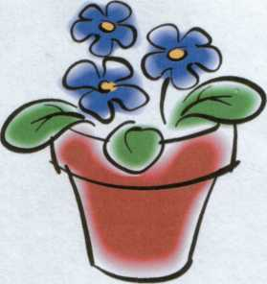
Паспорт проекта
«Комнатные растения»
Составитель: Долбасова И.Н.

г.о. Тольятти
Описание педагогического проекта в подготовительной группе «А»

Дата проведения | Март 2011 г.
Название проекта | «Комнатные растения» Альбом
Раздел программы | «Программа воспитания и обучения в детском саду» под редакцией Васильевой М.А. Раздел «умственное воспитание» (Ребенок и окружающий мир)
Тема программы | Комнатные растения
Тематическое поле | Многообразие комнатных растений и их видов
Проблема | Поделится своими знаниями с другими детьми.
Цель | Изготовить альбом, в котором рассказывается о комнатных растениях и уходу за ними. Подготовить выставку работ.
Причины | 1. Необходимость поделиться знаниями знаний с детьми других групп 2. Нет демонстрационного материала по этой теме.
Задачи | Расширить и обогатить знания детей по этой теме. 1. Оформить выставку «Мое любимое растение» 2. Подготовить выставку литературы. 3. Оформить альбом 4. КВН о комнатных растениях
Мероприятия |  |  | I 1. Чтение стихов, рассказов о комнатных растениях 2. На занятиях по ИЗО дети рисуют, делают аппликацию комнатных растений 4. Сюжетно-ролевая игра «магазин цветов»  II 1. Дети совместно с воспитателем изготавливают альбом. Подборка книг, картинок, раскрасок по теме. 2. Родители приносят материалы для выставки, фотографии.
Результат |  |  | Альбом «Комнатные растения». КВН
Критерии результата |  |  | Эстетичность изготовленного пособия, стимулирующего к познанию детей
Ресурсы |  |  | Кто: родители, дети, воспитатели, эколог. Что: бумага, карандаши, краски, альбом.
Формы презентации |  |  | КВН о комнатных растениях. Выставка рисунков «Мое любимое растение» Альбом «Комнатные растения»
В ходе реализации проекта, |  | -уметь организовывать свое
формируются ключевые |  | рабочее место
компетентности |  | -уметь слушать и воспринимать
 |  | информацию
 |  | -умение высказывать свое мнение,
 |  | делать умозаключения
 |  | -уметь задавать вопросы на
 |  | интересующую тему
 |  | -уметь сотрудничать, работать в
 |  | коллективе
 |  | -уметь планировать и
 |  | организовывать свою деятельность
 |  | -уметь вносить свой личный вклад
 |  | в общее дело
 |  | -уметь презентовать себя

МБУ средняя школа № 26
структурное подразделение детский сад «Тополек» (1 корпус)

ПРОЕКТНАЯ ДЕЯТЕЛЬНОСТЬ
«КОМНАТНЫЕ РАСТЕНИЯ»

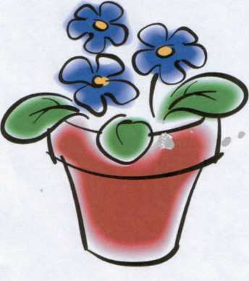

МБУ средняя школа № 26
структурное подразделение детский сад «Тополек» (1 корпус)
Конспект занятия «Пересадка комнатных растений» к проекту "КОМНАТНЫЕ РАСТЕНИЯ"
в подготовительной группе «А».
Провела: Долбасова И.Н.

Программное содержание:
Продолжать знакомить детей с правилами ухода за комнатными растениями. Учить пересаживать комнатные растения (подбирать правильно горшок, подготавливать землю, бережно обращаться с корнями и стеблем, удалять гнилые и очень длинные корни, располагать растение в середине горшка, не глубоко, правильно уплотнять землю). Закреплять названия комнатных растений. Совершенствовать умение планировать свою деятельность, умение доводить начатое дело до конца. Воспитывать бережное отношение к растениям, трудолюбие.
Оборудование: 5 горшков с растениями для пересадки, 5 горшков пустых большого размера, ящик с песком и черноземом, совки, лейки, фартуки.
Организация: Дети работают по 5 человек, каждый выполняет определенную работу.
Ход занятия:
-Дети, посмотрите какой расцвел цветок? Как он называется? (герань) Почему это растение расцвело, а остальные нет? (недавно пересадили, ему стало просторно и оно зацвело). Какие растения не цветут и почему? (традесканция, колеус, бегония. Не цветут, потому что мало места в горшке).
-Дивное растение -
Всем на удивление,
С узорными листочками,
Пестрыми платочками.
Есть растение у нас,
Которое цветет сейчас.
Внимательно посмотрите,
как называется оно, скажите?
-Почему в больших горшках растения растут лучше? (Растениям больше
простора для корней, больше воды и питания.)
-Правильно, в большом горшке растениям лучше расти: больше воздуха,
влаги, воды. Они будут расти быстрее, стеблей и листьев будет больше.
Сегодня мы с вами будем пересаживать растения, которые растут в
маленьких горшках, где корням тесно. Надо правильно выбрать горшок
для пересадки, он должен быть больше прежнего. С чего начнем
посадку? Надо достать растение из горшка, Как правильно достать
растение? (ответы детей)
- Да, сначала растение надо хорошо полить, затем взять горшок в
правую руку, стебель растения пропустить между указательным и
средними пальцами левой руки, перевернуть горшок и слегка ударить
краем горшка о край стола. (Показ)
-Что делать потом? (проверить нет ли гнилых)
-Что делать с гнилыми корнями? (Их нужно удалить)
-Затем насыпаем в горшок землю. Как это правильно сделать? (На дно
горшка положить дренаж, для того, чтобы лишняя вода просачивалась и
корни не гнили. Сверху дренажа насыпаем землю немного, ставим
растение в середине горшка, и на такой глубине, чтобы корни были в
земле. Засыпать землей на столько, чтобы оставалось место для поливки.
-Что нужно сделать после посадки?
-Как нужно поливать? (ответы)
-А теперь начинайте работать. Распределяйтесь по группам, кто что
будет делать, договаривайтесь между собой.
Цветок мы в землю посадили,
Полили мы ее, взрыхлили,
И чтобы выросли цветы,
Ухаживай за это ты.

МБУ средняя школа № 26
структурное подразделение детский сад «Тополек» (1 корпус)
Конспект КВН « В мире комнатных растений» подготовительная группа «А»
Провели:
эколог-Коваленко Л.П. воспитатель - Долбасова И.Н.
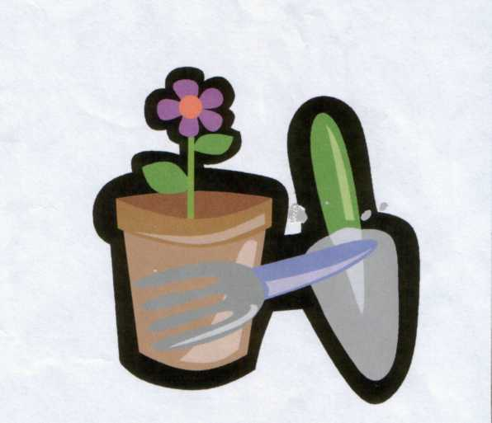
Программное содержание:
- Закрепить знания детей о комнатных растениях и приемах ухода за
ними.
- Углублять знания о лекарственных свойствах комнатных растений.
- Развивать мысленную и речевую активность.
- Совершенствовать умения принимать участие в коллективных делах,
умение вести диалог со взрослым и сверстниками.
- Воспитывать стремление беречь и любить растения, ухаживать за
ними.
ХОД КВН:
Звучит вальс цветов П.И. Чайковского. Дети входят в кабинет экологии. Эколог: Здравствуйте, ребята! Приглашаю вас на цветочный КВН.
Представление команд:
1 команда «КАКТУСЯТА»
Девиз:
Мы кактусята, дружные ребята.
К победе верно идем.
С дороги этой не сойдем!
2 команда «ФИАЛКИ»
Девиз: Мы - фиалки скромные,
Но зато упорные!
Разминка
Вопросы для команд:
- Назовите лучшее время года для пересадки комнатных растений?
(весна)
- Какой водой нужно поливать комнатные растения? (теплой,
отстоянной, дождевой)
- Назовите растения, которые можно размножать листочками? (фиалка,
глоксиния)
- Назовите растения, которые можно размножать черенками? (плющ,
диффимбахия)
- Какие растения размножаются деление куста? (папоротник, циперус)
- Перечислите правила полива комнатных растений. (Поливать растения
теплой отстоянной водой, носик лейки следует класть на край горшка,
поливать, когда верхний слой подсох).
- В каком уходе кроме полива нуждаются комнатные растения? (уборка
сухих листьев, засохших цветов, в рыхление, опрыскивание, мытье или
очистке от пыли, в подкормке).
- Какие условия необходимы для роста комнатных растений? (свет, вода,
тепло)
Побеждает та команда, которая набрала большее количество очков.
Эколог: А теперь поиграем «Собери цветок».
Каждая команда собирает по 2 разрезанных цветка.
Побеждает та команда, которая определила названия цветов и быстрее собрала разрезанные картинки.
Конкурс «Загадочный»
- Лист с горбочком, с желобочком,
шипы имеет, а ранить не умеет,
Зато лечит нас в любой день и час. (АЛОЕ)
- На моем окошке поселился ежик.
Все глядит в окошко, а ходить не может.
Где же его лапки, где у него рожица?
Может он без шапки от мороза ежится? (ЕЖИК)
- Плоский, длинный, а не брус.
Полосат, а не арбуз. (САНСЕВЬЕРА)
- Стоит мокрый Ванек,
А в кудрях - огонек. (БАЛЬЗАМИН)
- Куст оконный и балконный,
Лист пушистый и душистый,
А цветки на окне —
Словно шапка в огне. (ГЕРАНЬ)
- Он зеленый, а не луг,
Носит платье, а не пастух.
Он цепко весит, а не крюк,
На стену влез, а не паук. (ПЛЮЩ)
Побеждает команда, давшая наибольшее количество правильных ответов.
Конкурс «Художественный»
Предлагается детям необычный цветок, в котором смешаны несколько комнатных растений. Задача детей - определить, из каких растений состоит картинка.
Стук в дверь. Входит Незнайка, голова перевязана, палец перевязан. НЕЗНАЙКА:
Ой, ребята, помогите, Поскорей меня спасите!
Я почти что инвалид -
У меня ведь все болит.
Эколог: Жалко Незнайку. Давайте ему поможем. У него болит голова. Как ему помочь, если у нас нет таблеток? (Нужно понюхать красную герань - голова пройдет)
НЕЗНАЙКА:
-А что делать с пальцем, он у меня побит, я по нему молотком стукнул? ( Нужно привязать алое, боль утихнет) -Но у меня еще и насморк! (тогда надо закапать сок алое в нос - и насморк пройдет)
- А вот если у меня зуб заболит, и десна заболит, что тогда? (Это не
беда, пожуй листок колонхое, он кисленький, приятный. И десна
перестанет болеть)
- Ой, спасибо, ребята, а я и не знал, что среди комнатных растений есть
и лекарственные. Мне стало легче.
Конкурс капитанов
Кто больше вспомнит народных названий к комнатным растениям.
Бальзамин — «огонек», «Ванька-мокрый»
Традесканция - «бабьи сплетни»
Сансевьера —«щучий хвост»
Алое - «столетник»
Фикус - «резиновое дерево»
Зигокактус - «декабрист»
Хлорофитум - «зеленый пылесос»
Подведение итогов

Литература:
1. Горькова Л.Г. «Сценарий занятий по экологическому воспитанию дошкольников».- М.: «ВАКО», 2005 г.
2. Луконина Н., Чадова Л. «Утренники в детском саду. Сценарий о природе» - М.: «Айрис-Пресс», 2002 г.
3. Читаем, учимся, играем. №11, 2006 г.
Конспект
экспериментирования «Фокусник бальзамин»
в подготовительной группе «А»
проекту
«Комнатные растения»
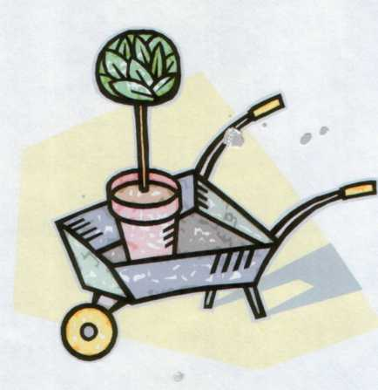
« Фокусник бальзамин »

Цель. Познакомить со структурой стебля бальзамина; развивать наблюдательность, смекалку, выдержку.
Материал. Две стеклянные банки с водой (в одной вода красного цвета), черенок бальзамина, лупа, лопатка, салфетка, лист бумаги, карандаши (на каждого ребенка).
Ход занятия
Воспитатель.
Ваня, Ванечка, Ванек!
Ой, красивый ты цветок.
Ниже склонимся над ним.
Кто же это? (Бальзамин.)
Первый эксперимент. Из чего состоит черенок? Детям предлагают надрезать черенок лопаткой (появится обильный сок), рассмотреть место надреза и сок через лупу. Вывод. Стебель бальзамина содержит множество волокон, наполненных соком.
Второй эксперимент. Как пьет растение? Дети опускают черенок в подкрашенную воду (предварительно отметив объем воды в банке до начала эксперимента) и оставляют на некоторое время.
Проводится физкультминутка «Цветы на лугу». Дети изображают растения: под музыку «оживают», поднимают руки, покачивают ими над головой. Потом возвращаются к бальзамину, наблюдают за ним.
Вывод. Воды в банке стало меньше - это видно по отметке; стебель
изменил окраску - цветная вода проникла внутрь его.
Дети зарисовывают результаты эксперимента и подводя -итоги (бальзамин — влаголюбивое растение, влага поднимается из почвы вверх по стеблю; стебель бальзамина состоит из волокон, наполненных соком, который обладает ценными свойствами).

Конспект
экспериментирования
«Упрямое растение»
в подготовительной группе «А»
проекту
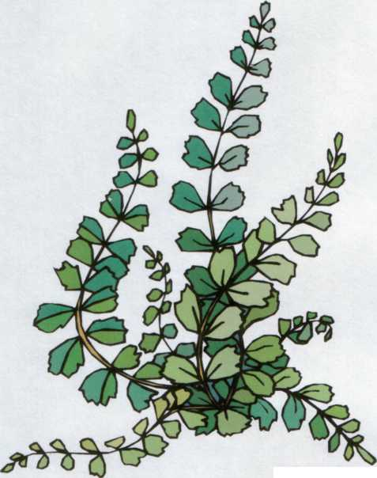
«Комнатные растения»
« Упрямое растение»
Цель. Уточнить, как свет влияет на рост комнатных растений; развивать наблюдательность.
Материал. Комнатное растение каланхоэ (два экземпляра); лист бумаги карандаши (на каждого ребенка).
Ход занятия Воспитатель.
Давайте проведем эксперимент с комнатным растением, узнаем, дружит ли оно со светом.
Первый эксперимент. Одно растение дети ставят на окно. Через несколько дней смотрят, что произошло со стволом и листьями. (Они развернулись к свету).
Второй эксперимент. Другое растение в горшке надо положить набок и оставить в таком положении на три дня. Что произойдет? (Верх ствола изогнется и будет подниматься вертикально).
Третий эксперимент. Поставить каланхоэ на несколько дней в темное место. Что произойдет? (Листья начнут вянуть, блекнуть, ствол потеряет упругость -его надо срочно поставить на свет).
Дети зарисовывают результаты опытов и подводят итоги (всем живым существам нужен свет; в какое бы положение мы ни поставили растение, а всегда будет поворачиваться к свету).
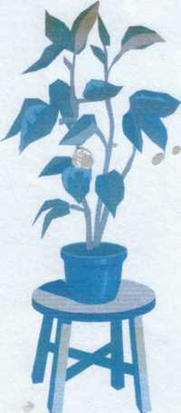
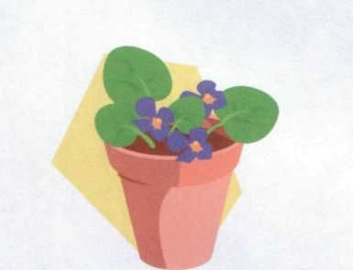
Дидактические игры к проекту:
1. «Собери картинку»
2 . «Что перепутал художник?»
3. «Что лишнее?»

Картотека

«УХОД ЗА КОМНАТНЫМИ РАСТЕНИЯМИ»



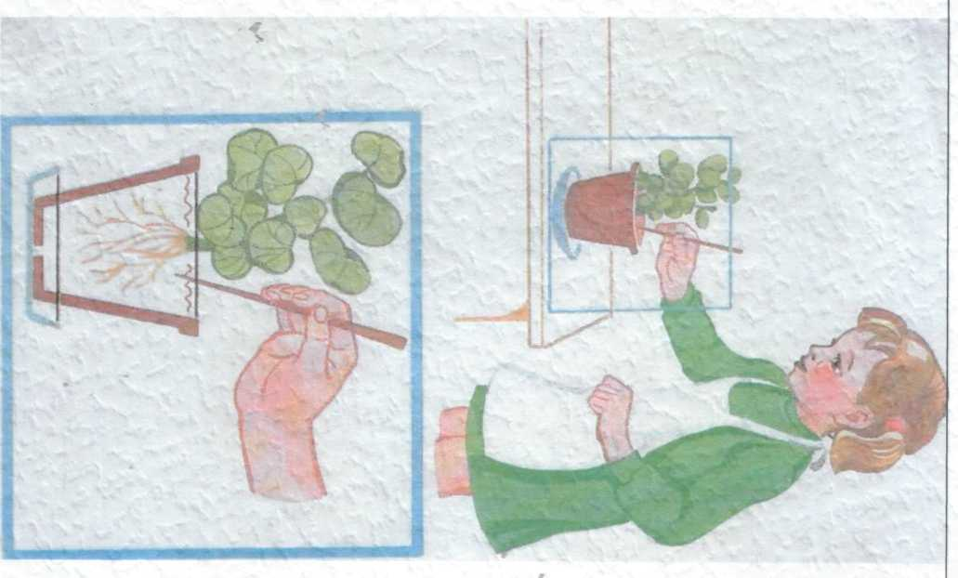
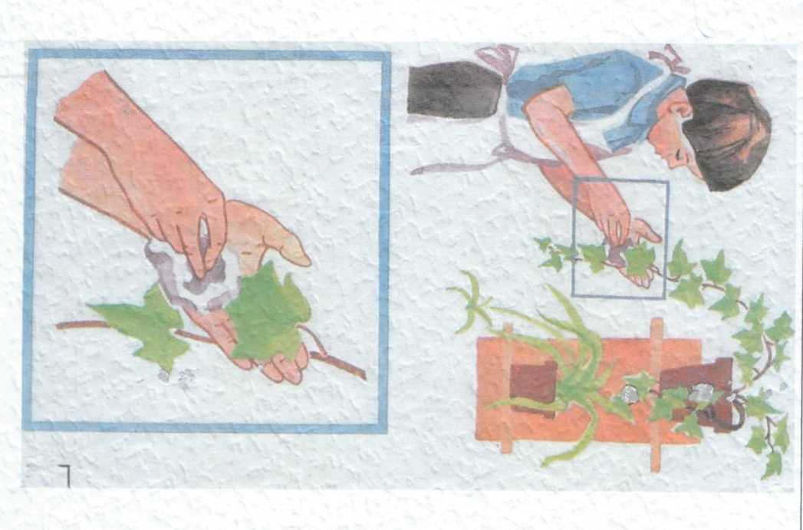

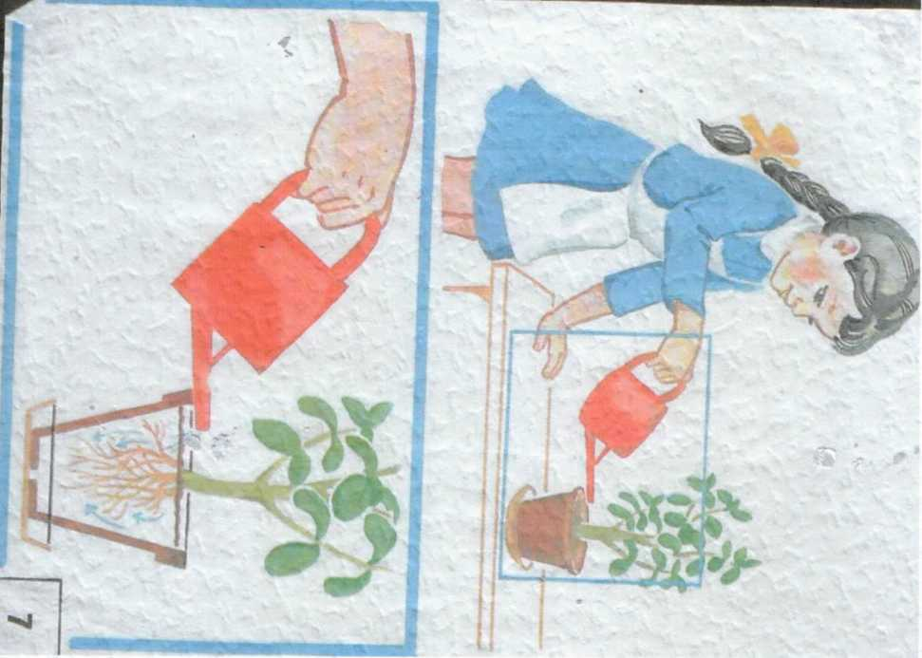
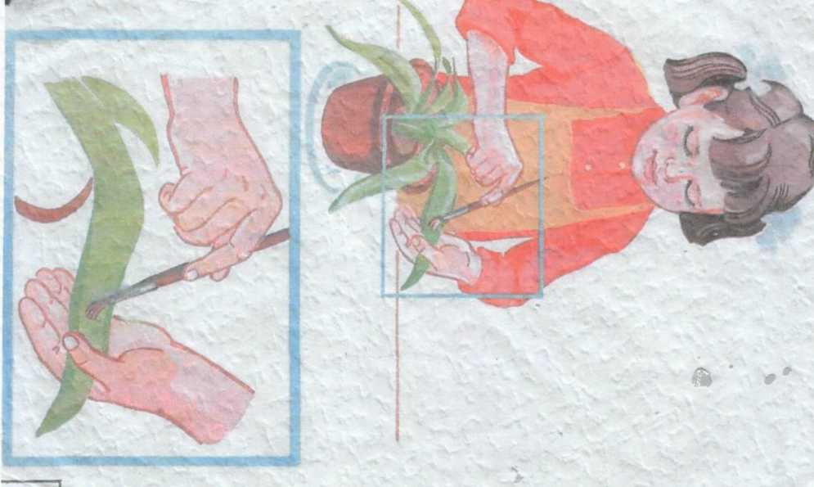

ФОТОРЕПОРТАЖ
к проекту «Комнатные растения»
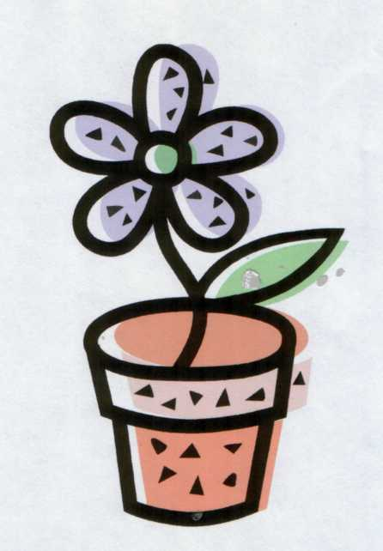

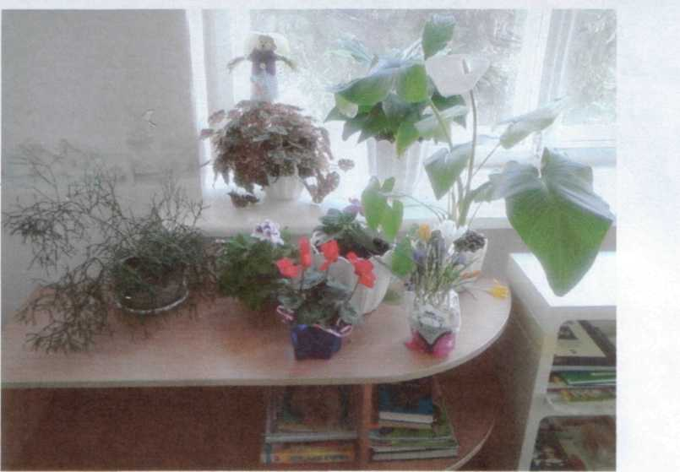
Выставка «экзотических цветов» составленная родителями и детьми.

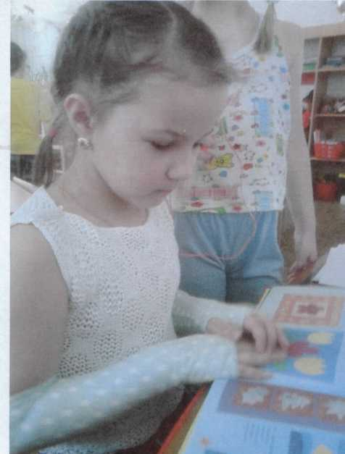
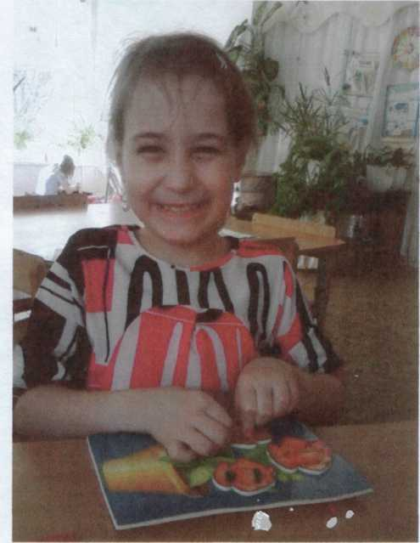

Решение кроссвордов Д\и «Собери цветок»

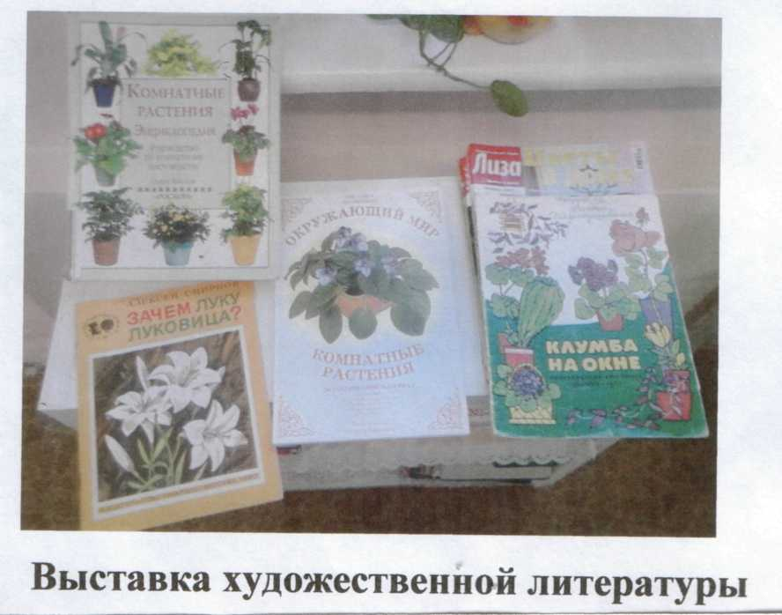
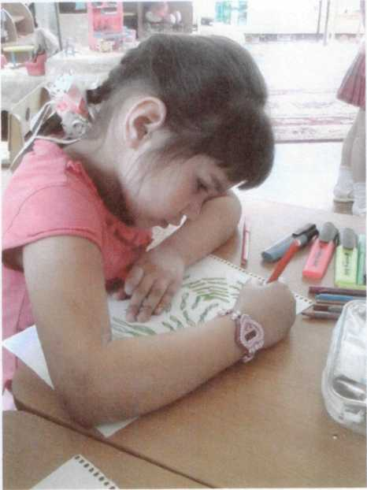
Рисуем комнатные растения
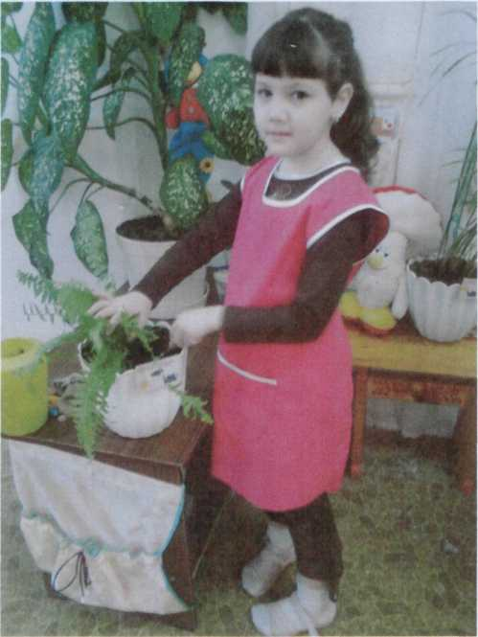
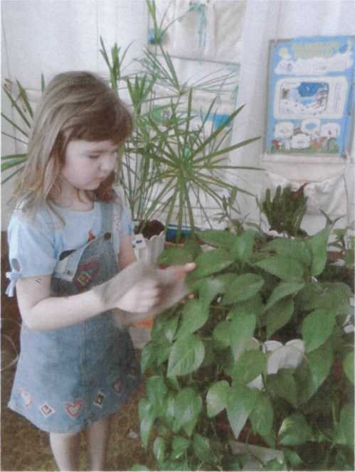
Уход за комнатными растениями

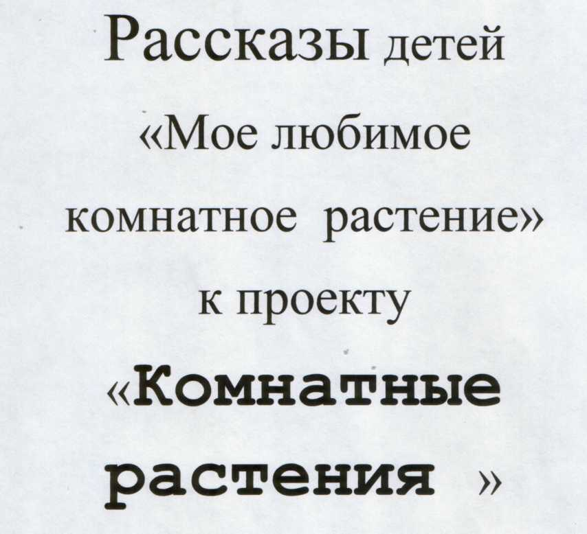

Рассказ Мельниковой Натальи
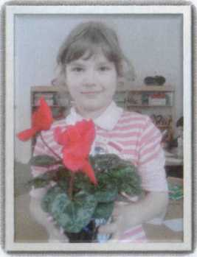
Я люблю цикламен. У него очень необычные цветы
разного цвета. Растению требуется много воды.
Цветет оно зимой и весной. Летом цикламен
отдыхает.
Рассказ Варваниной Насти
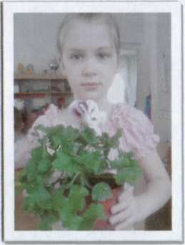
Я люблю лекарственное комнатное растение - герань. Потому что, оно очень красивое, цветы бывают разного цвета. Особенно мне нравится герань в нашей группе своими красивыми цветами. Листья пушистые, круглые, но края резные. Герань приятно пахнет. Если болит голова, то можно потереть листья и понюхать, и головная боль пройдет.

Рассказ Капициной Алены
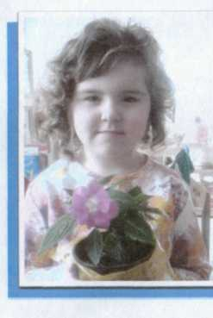
Мой любимый цветок-бальзамин. Еще его называют Ванька - мокрый, огонек. Его нужно часто поливать. У моей бабушки есть этот цветок. Я помогаю ухаживать за нем. Цветок у бальзамин сиреневый, большой и красивый, а сзади хвостик, как у мышки.

Рассказ Качурина Дениса
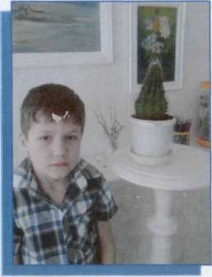
Я очень люблю кактусы. У меня дома их несколько штук. Все они разные: маленькие, большие. Есть кактусы, у который острые, длинные колючки, у других колючки
похожи на пушок. Кактус пустынное растение, поэтому
его не надо часто поливать.

Рассказ Мухаммадеева Тимура
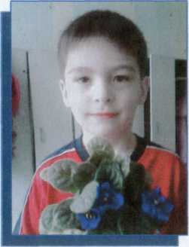
Мне нравятся фиалки. Листья у растения круглые,
пушистые. За ними очень аккуратно надо ухаживать.
Поливать надо осторожно, потому что если вода попадет
на листья, то может получиться ожог. Еще мне нравится
это растение тем, что цвести может различными
цветами.

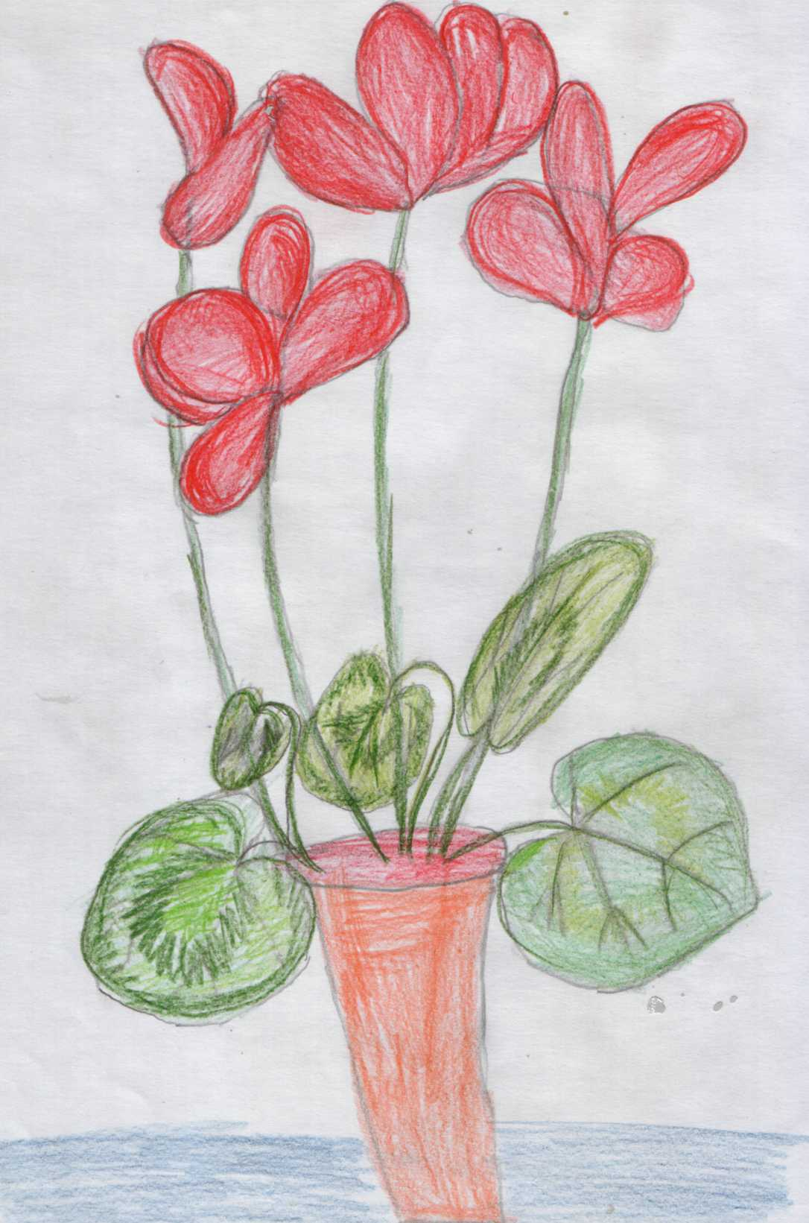



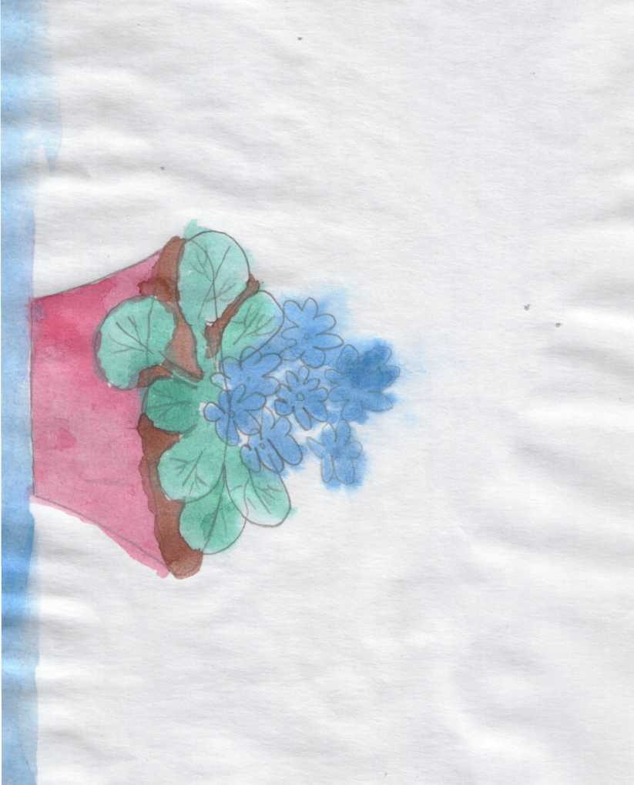

ИНФОРМАЦИОННЫЙ ЛИСТ
ДЛЯ РОДИТЕЛЕЙ:
"ЛЕКАРСТВЕННЫЕ РАСТЕНИЯ С ПОДОКОННИКА"

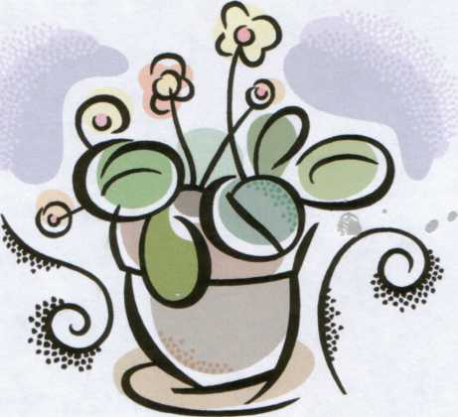
СЕКРЕТЫ КРАСОТЫ
В многообразии продукции
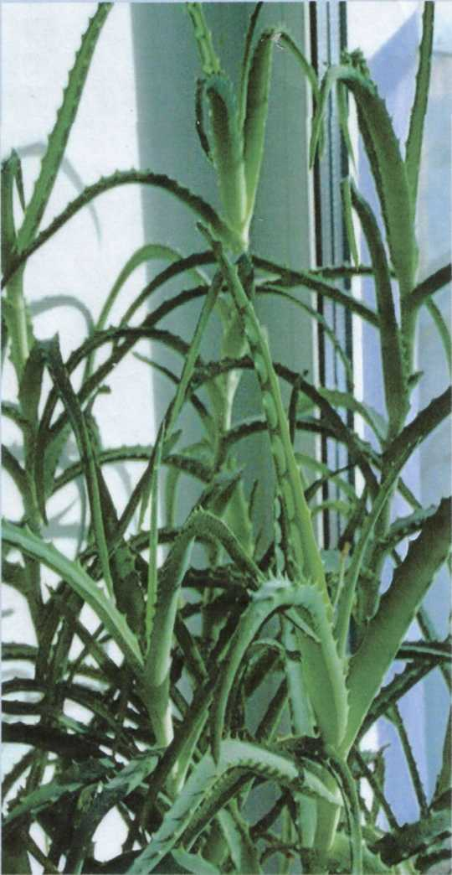
косметического рынка можно
заблудиться!
А вот найти то, что соответствовало бы
моим требованиям - типу кожи, размеру
кошелька, было бы эффективно и
безвредно, трудно.
Взглянув однажды на свой подоконник
можно найти своё решение этого
вопроса.
АЛОЕ! Невзрачное растение,
обитатель почти всех подоконников
обладает такими чудесными свойствами,
что часто является компонентом
не только лекарственных, но и
косметических средств.
Ещё в древности красавицы знали о
чудодейственных свойствах этого
тропического растения и использовали
его сок для сохранения красоты своей
кожи.
Я хочу рассказать о приготовлении
масок из этого растения.
Прежде нужно подготовиться, а именно:
вымыть срезанные листья, завернуть их в
салфетку и положить на нижнюю полку
холодильника на 10-12 дней.
По истечению названного времени можно приступать к приготовлению
чудодейственных эликсиров красоты.

МАСКА ДЛЯ ЛЮБОЙ КОЖИ

Смешайте 1 ч.л сока алое и 2ст.л. разогретого мёда. Всё тщательно перемешайте и нанесите на лицо на 10-15 минут затем смойте тёплой водой. Эта маска предупреждает образование морщин, прекрасно освежает и тонизирует.

Каланхоэ
ЗАГОТОВКА
В лечебных целях используют сок
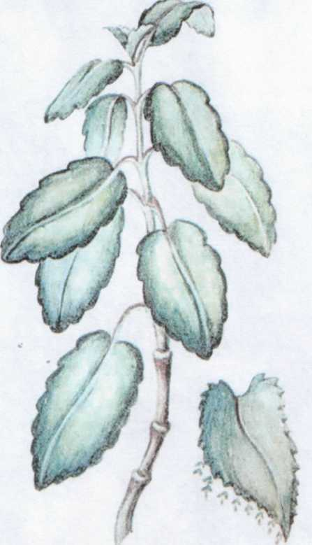
каланхоэ. Его получают следующим
образом: свежесобранную зеленую
массу растения (листья и стебли),
собранные в начале августа и в конце
октября, моют в проточной воде и
выдерживают в темном месте при
температуре 5-10 °С в течение 7
суток, но не более; измельчают до
получения однородной полужидкой
массы, отжимают, сок отстаивают
при температуре 4-10 °С, затем
подвергают фильтрации и
стерилизации, консервируют спиртом
до 20%, разливают в ампулы по 3-10
мл и или во флаконы по 10-20 мл,
закрывают резиновой пробкой или
алюминиевым колпачком.
Хранят при температуре не выше 10
°С, в защищенном от света месте.
Перед употреблением его
подогревают до 37 °С или
выдерживают в течение 0,5 ч при комнатной температуре. Срок хранения -1 год.
ФАРМАКОЛОГИЧЕСКИЕ СВОЙСТВА
Сок обладает бактерицидными и бактериостатическими свойствами, малотоксичен. Сок и мазь каланхоэ обладают противовоспалительными свойствами, способствуют более быстрому очищению ран и язв от некротических тканей и быстрой эпителизации раневой и язвенной поверхности. Применяют как наружное средство.
ПРИМЕНЕНИЕ В МЕДИЦИНЕ
Соком каланхоэ полощут рот при воспалении десен и слизистой оболочки рта, лечат хронический тонзиллит, воспаление век, заболевания глаз.

ГЕРАНЬ
На нашем подоконнике одним из прекрасных комнатных растений с ярко выраженными крупными и красочными соцветиями является пеларгония или цветущая герань. В старину из герани добывали краску для пряжи — ткани получались ноские и на солнце не выгорали. И врачевали геранью, отчего и названия у нее такие: костолом, волчья стопа, хомячий откорм. Небольшую группу душистых пеларгоний выращивают не из-за цветков, а из-за ароматных листьев. Их листья можно использовать и как листья прочих ароматных трав, наполняя ими подарочные корзинки, «душистые» подушечки, мешочки, которые кладут в белье и т.п.
Далеко не все знают о разносторонних медицинских качествах пеларгонии: она способна очищать, обезвреживать воздух в комнате от микробов. Народная медицина считает, что аромат ее листьев лечит от головной боли. Герань хороший антисептик, противовоспалительное средство. Сорвав и размяв пальцами листья герани, вы можете положить их в ухо при отите — это уменьшит воспаление и снимет боль. Хорошо подержать за щекой листик герани при зубной боли. Легче и безболезненнее прорезываются зубы у малышей, если им к щечке привязать гераниевый лист с внешней стороны. Внимание! Маленьким детям ни в коем случае нельзя помещать герань в полость рта, воздействие возможно только внешнее.

Больным радикулитом или
остеохондрозом рекомендуется
делать компрессы с
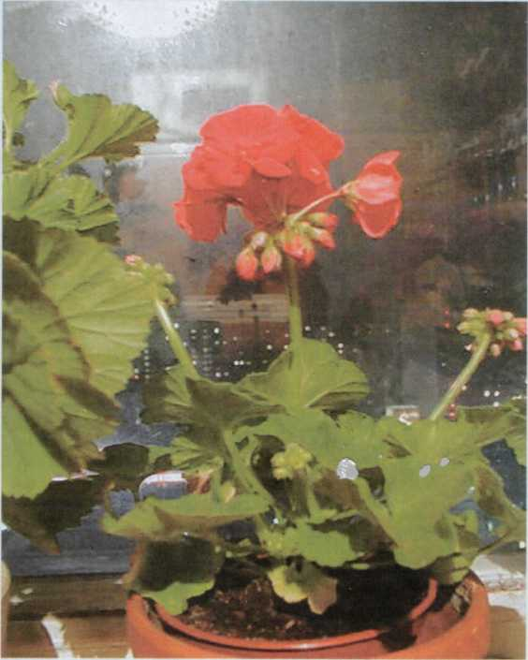
измельченными листьями герани,
прикладывая их к больным местам
на всю ночь. Если приложить лист
герани к пульсу на запястьях рук,
может нормализоваться
артериальное давление.
Существование в доме герани будет
предупреждать и охранять вас от
заболевания раком — ведь источник
этой страшной болезни, прежде
всего, — глобальное нарушение
законов гармонии в нашей жизни.
Особенно благоприятно действует
на энергетику больных
хроническим гастритом с
повышенной кислотностью.

Улучшает состояние тех, у кого больны печень и желчный пузырь. Так вот, герань нейтрализует эту раздражительность, выравнивая нарушенное болезнью биополе человека, делая и самого его спокойнее, «ровнее».
По своим общим энергетическим параметрам герань — цветок-талисман, цветок-оберег, верно хранящий своих хозяев и весь дом от ссор, обид и несчастий. Герань умиротворяет живущих рядом с ней, способствует проявлению в них лучших человеческих качеств, делает добрее, мягче, терпимее. Герань как цветок полезна людям, страдающим неврастенией, бессонницей, гипертонией, сердечными заболеваниями и заболеваниями желудочно-кишечного тракта. Герань воздействует на психику как успокаивающее и повышающее настроение средство. Оно укрепляет личность, повышает уверенность в себе и чувство собственного достоинства. Масло
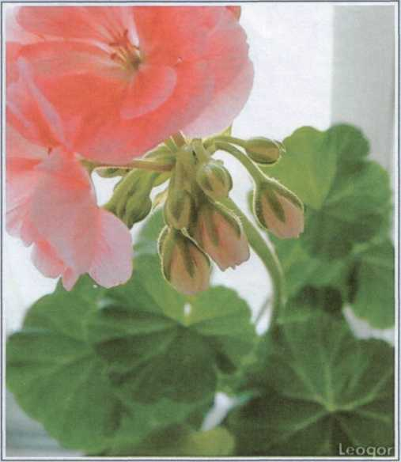
пеларгонии справляется с резкими колебаниями настроения, напряженностью, суетливостью, депрессией. Вообще герань очень ощутимо гармонизирует и стабилизирует обстановку в доме. Поэтому разводите у себя в квартирах герань, и жизнь ваша станет намного краше.
Таким образом, выбор комнатного цветка — пусть не великое, но все-таки искусство, — и для того, чтобы не ошибиться, нужно знать его целебные свойства, и чем больше растение обладает ими, тем поспешнее стоит разводить их у себя дома.

